**HX1465** *Scheda creata il 3 giugno 2025; Ultimo aggiornamento: 1 luglio 2025*

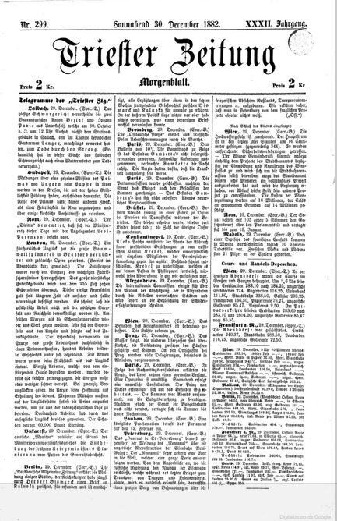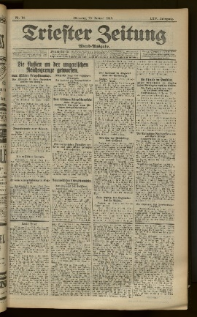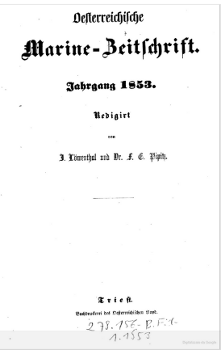 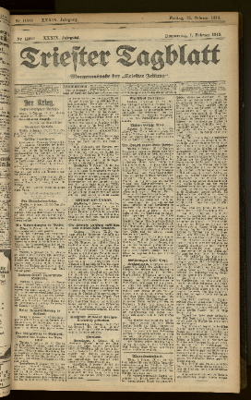**

**Descrizione storico-bibliografica**

**\*****Triester Zeitung** : Morgenblatt.- -2 November 1918. - Triest : Oesterreichischer Lloyd, 1851-1918. – 68 volumi ; 54 cm. ((Quotidiano. – Poi sottotitolo: : Abend-Ausgabe. - Descrizione basata su: Jahrgang 32, n. 148 (1 Juli 1882). - TSA1415445

Continuazione di: *Journal des Österreichischen Lloyd [[XU825](https://giuliopalanga.com/wp-content/uploads/2021/08/XU825-1.docx)]

**Copia digitale** [luglio-dicembre 1882](https://books.google.it/books?id=oC6SYMyqriQC&printsec=frontcover&hl=it&source=gbs_ge_summary_r&cad=0#v=onepage&q&f=false); [1914-1915](http://www.internetculturale.it/it/913/emeroteca-digitale-italiana/periodic/testata/8566)

\***Oesterreichische Marine-Zeitschrift** / redigirt von J. Löwenthal und F. E. Pipitz. – Jahrgang 1853-Jahrgang 7 (1859). - Triest : Buchdruckerei des Oesterreichischen Lloyd, 1853-1859. – 7 volumi ; 24 cm. ((Supplemento mensile a: Triester Zeitung. - TSA1033871

Redattori: Löwenthal, Jakob ; Pipitz, Franz Ernst

Soggetto: Marina mercantile austriaca - 1853-1859; Marina militare austriaca - 1853-1859

**Copia digitale**: [1(1853)](https://books.google.it/books/about/Oesterreichische_Marine_Zeitschrift_Red.html?id=Myloqr0ruOkC&redir_esc=y); [4(1856)](https://books.google.it/books?id=_HJ5NIP1HuoC&printsec=frontcover&hl=it&source=gbs_ge_summary_r&cad=0#v=onepage&q&f=false)

**\*Triester Tagblatt** : Morgenausgabe der Triester Zeitung.- Trieste : Lloyd S. Reumann, 1880-1918. – 39 volumi ; 52 cm. ((Quotidiano. - Descrizione basata su: Jahrgang 35, n. 10322 (24 Februar 1914). - IEI0114189

**Copia digitale** [1914-1918](http://www.internetculturale.it/it/913/emeroteca-digitale-italiana/periodic/testata/9472)

Soggetto: Trieste - Dominazione austriaca - 1851-1918

**Informazioni storico-bibliografiche**

Il **Triester Zeitung** era un [quotidiano](https://de.wikipedia.org/wiki/Tageszeitung) in lingua tedesca, che fu pubblicato a [Trieste](https://de.wikipedia.org/wiki/Triest) nella [monarchia asburgica](https://de.wikipedia.org/wiki/Habsburgermonarchie) dal 1851 al 1918. Fu l'unico giornale [di](https://de.wikipedia.org/wiki/%C3%96sterreichisches_K%C3%BCstenland) lingua tedesca della monarchia che apparve per un periodo di tempo più lungo. Come il suo predecessore, *Journal des Österreichischen Lloyd* (1835-1848), fu pubblicata dalla casa editrice del [Lloyd austriaco](https://de.wikipedia.org/wiki/%C3%96sterreichischer_Lloyd). Il suo scopo principale era quello di riferire sul commercio marittimo in Europa e in Asia, ma ha anche fornito notizie politiche.[.](https://de.wikipedia.org/wiki/Triester_Zeitung#cite_note-:0-1) A causa della sua dipendenza dal governo di Vienna – il *Triester Zeitung* ha ricevuto sussidi statali[[[1]](https://de.wikipedia.org/wiki/Triester_Zeitung#cite_note-:0-1) – ha fondamentalmente rappresentato una posizione vicina al governo. Allo stesso tempo, tuttavia, il giornale serviva anche come portavoce della popolazione di lingua tedesca della città, per la cui vita culturale la feuilleton è una fonte importante. Come risultato della diffusione delle correnti liberali in città, il "costituzionale" *Triester Tagblatt* apparve come giornale concorrente nel 1880, ma non poté prevalere. Verso i primi di gennaio 1886 si fondeva con il *Triester Zeitung* e mantenne il nome con l'aggiunta "Edizione mattutino del Triester Zeitung.Allo stesso tempo, il *quotidiano Triester Zeitung* è stato pubblicato come giornale serale da ora in poi con l'aggiunta dell'"edizione serale".[[3]](https://de.wikipedia.org/wiki/Triester_Zeitung#cite_note-3)[[4]](https://de.wikipedia.org/wiki/Triester_Zeitung#cite_note-Boaglio-4)Il *Triester Zeitung* era composto da quattro pagine, con l'ultima pagina limitata alle pubblicità. Nel corso della [prima guerra mondiale,](https://de.wikipedia.org/wiki/Erster_Weltkrieg) l'edizione fu ridotta a due pagine e apparve solo alla sezione notizie[. 5]](https://de.wikipedia.org/wiki/Triester_Zeitung#cite_note-5) L'ultimo numero è stato pubblicato il 2 Novembre 1918, un giorno prima della firma [dell'armistizio di Villa Giusti](https://de.wikipedia.org/wiki/Waffenstillstand_von_Villa_Giusti) e l'invasione di Trieste da parte delle truppe italiane.[[4]](https://de.wikipedia.org/wiki/Triester_Zeitung#cite_note-Boaglio-4)

**Bibliografia**

* Gualtiero Boaglio: *la stampa italiana.* [Helmut Rumpler](https://de.wikipedia.org/wiki/Helmut_Rumpler), [Peter Urbanitsch](https://de.wikipedia.org/wiki/Peter_Urbanitsch) (Ed.): *Monarchia asburgica, Volume VIII: Società politica pubblica e civile. 2. Partizione: La stampa come fattore di mobilitazione politica.* Accademia delle scienze austriache, Vienna 2006, [ISBN 978-3-7001-3568-5](https://de.wikipedia.org/wiki/Spezial:ISBN-Suche/9783700135685).
* Silvana Monti-Orel: *I giornali triestini dal 1863 al 1902: società e cultura di Trieste attraverso 576 quotidiani e periodici e periodici analizzati e loro contesto nel contesto storico.* LINT, Trieste 1976.
* Anna Opela: *“Dalla spiaggia dell’Adriatico” – Aspetti della cultura tedesco-austriaca a Trieste.* [Klaus Amann](https://de.wikipedia.org/wiki/Klaus_Amann), [Karl Wagner](https://de.wikipedia.org/wiki/Karl_Wagner_(Literaturwissenschaftler)) (Eds.): *Letteratura e nazione. La fondazione dell'Impero tedesco nel 1871 nella letteratura in lingua tedesca.* Vienna/Colonia/Weimar 1996, pp. 439–458.
* [Jàrg Riecke](https://de.wikipedia.org/wiki/J%C3%B6rg_Riecke), Tina Theobald (Ed.): *giornali in lingua tedesca in Europa orientale. - Un catalogo.* Brema 2019, S. 520-253.
* Albert Weber: *Bibliografia di periodici di lingua tedesca dell'Europa orientale. Parte 1: Giornali e riviste.* Regensburg 2013, S. 1017 ([copia digitale del ghiaccio](https://leibniz-ios.de/fileadmin/mediamanager/010_publikationen/Bibliographie_deutschsprachiger_Periodika/Bestandsbibliographie_Zeitungen_Zeitschriften.pdf)).
* Tanja Zigon: *stampa in lingua tedesca in Slovenia (1707-1945). Parte 2 e 3: stampa in lingua tedesca a Krain dal 1860 al 1945.* *Rapporti e ricerche. Annuario dell'Istituto federale per la cultura e la storia dei tedeschi nell'Europa orientale.* Volume 13 (2005), p. 127-154.

**Saggi individuali**

1. Riecke / Theobald (Hrsg.): Deutschsprachige Zeitungen im östlichen Europa. 2019, S. 521–523.
2. Triester Tagblatt. Morgenausgabe der Triester Zeitung. Nr. 11790 – XXXIX. Jahrgang Donnerstag 31. Oktober 1918 (Digitalisat)
3. Triester Zeitung. Abend-Ausgabe. Nr. 110 Donnerstag 9. Juli 1914 LXIV. Jahrgang (Digitalisat)
4. Gualtiero Boaglio: Das italienische Pressewesen. S. 1681.
5. Silvana Monti-Orel: I giornali triestini dal 1863 al 1902: societa e cultura di Trieste attraverso 576 quotidiani e periodici analizzati e descritti nel loro contesto storico. S. 585–586. <https://de.wikipedia.org/wiki/Triester_Zeitung>.

Giornali in lingua tedesca ma stampati a Trieste Triester Tagblatt e Triester Zeitung. Sono scaricabili liberamente in formato PDF, in attesa di portare queste immagini nel sistema Divenire dell’Istituto. Il progetto è rivolto principalmente agli insegnanti e agli studenti di tutt’Italia, per fornire uno strumento di conoscenza sulla versione della guerra sul fronte opposto, da mettere a confronto con le notizie pubblicate in Italia

<http://www.sed.beniculturali.it/index.php?it/171/archivio-progetti-banca-dati/RaccoltaProgetti/892>.